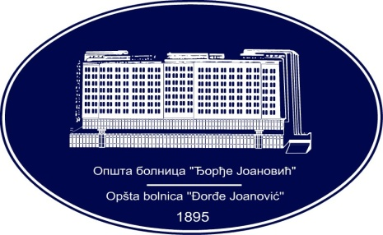 | REPUBLIKA SRBIJA - AP VOJVODINA  OPŠTA BOLNICA “Đorđe Joanović”  Zrenjanin, ul. Dr Vase Savića br. 5  Tel: (023) 536-930; centrala 513-200; lokal 3204  Fax: (023) 564-104  PIB 105539565 matični broj: 08887535  Žiro račun kod Uprave za javna plaćanja 840-17661-10  E-mail: bolnicazr@ptt.rs www.bolnica.org.rs
Zrenjanin, 01.12.2017.
Del. broj: 13 – 2068

O B A V E Š T E N J E broj 1

Opšta bolnica «Đorđe Joanović» Zrenjanin, kao naručilac u otvorenom postupku JN 37/2017 –MATERIJAL ZA DIJALIZU, obaveštava potencijalne ponuđače da je izvršena prva izmena konkursne dokumentacije i to:
(SVE IZMENE OZNAČENE SU ZELENOM BOJOM)

- Na strani 5, u tehničkoj specifikaciji, izmenjen je tekst koji se odnosi na partiju broj 16, te on sada glasi:

Set za ukljucenje i iskljucenje pacijenta – PRO HD set ili odgovarajući

Set u svom sastavu treba da sadrži NAJMANJE sledeće:
- sterilna nepropusna podloška ispod ruke 50 x 50 cm – 1 kom
- gumirane nesterilne rukavice – 4 komada
- višeslojna netkana kompresa 7,5 x 7,5 cm – 10 komada
- flaster trake samolepljive 10-20 cm dužine, 1-2,5 cm, širine – 8 komada
- kompresivni hemostatski flaster 5-10 cm dužine, 5 cm, širine – 2 komada

- na strani 33, u tabelarnom pregledu pnude za partiju broj 16 - Set za ukljucenje i iskljucenje pacijenta – PRO HD set ili odgovarajući, menja se tekst koji sada glasi:

Set u svom sastavu treba da sadrži NAJMANJE sledeće:
- sterilna nepropusna podloška ispod ruke 50 x 50 cm – 1 kom
- gumirane nesterilne rukavice – 4 komada
- višeslojna netkana kompresa 7,5 x 7,5 cm – 10 komada
- flaster trake samolepljive 10-20 cm dužine, 1-2,5 cm, širine – 8 komada
- kompresivni hemostatski flaster 5-10 cm dužine, 5 cm, širine – 2 komada

Komisija za JN 37/2017

